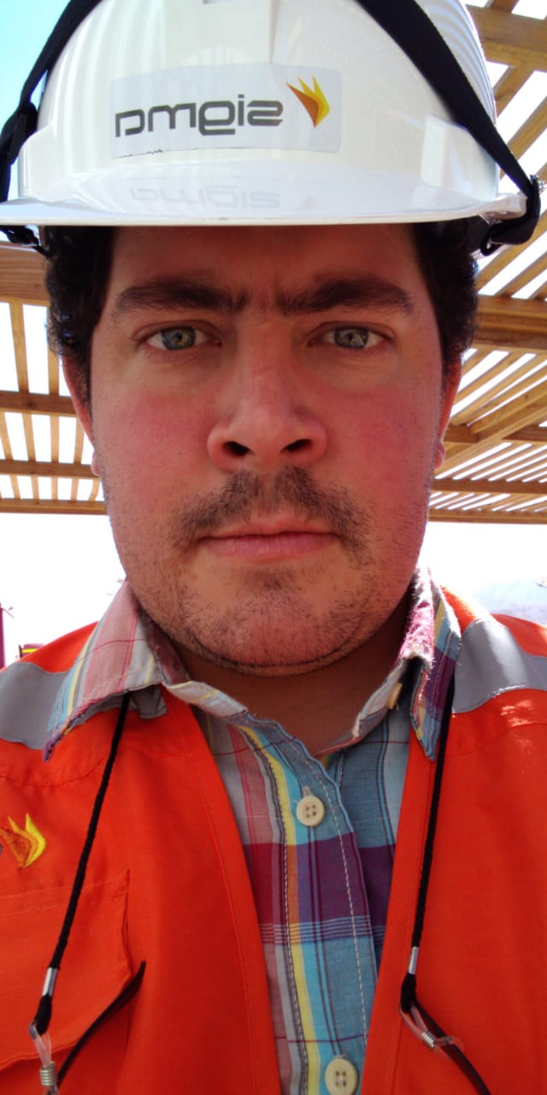

Javier Andrés Madrid Herrera

*Teléfono*: (56 9) 72128607

*Email:* jmhengsol@gmail.com

Ingeniero Físico

Magíster en Gestión de Proyectos Científicos y Tecnológicos

**I.- Datos personales**

______________________________________________________________________

*Rut*: 16939776-7

*Nacionalidad*: Chilena

*Fecha de Nacimiento*: 24/09/1988

*Estado Civil:* Soltero, Sin hijos

*Dirección*: Radezky 9108 , Las Condes.

**II.- Estudios** ____________________________________________________________________

* Ingeniería Física y Magíster Gestión de Proyectos Científicos y Tecnológicos- Universidad Andrés Bello- Santiago **2010-2018**
* Ingeniería Civil Industrial Universidad de Los Andes 2008-Retiro
* Data Scientist with R- Datacamp **2018**
* Cultura de Negocios con China- Corporación Cruzando el Pacífico - **2016**
* Organic Solar Cells- Universidad Técnica Dinamarca-Online- **2015**
* Colegio Alcázar de las Condes-Las Condes, Santiago **2006-2007**
* Colegio Henri Becquerel- Quito, Ecuador **2005-2006**
* Colegio Nuestra Señora del Loreto- Las Condes, Santiago **2005**

**III- Experiencia laboral**

* **Ingeniero Mantenimiento en Sigma SA. Proyecto Minero Chuquicamata Subterranea(PmChS) (2019- ?)**

“Elaboración programa mantenimiento de sistema de enfriamiento de consumidores y Motores Sincrónicos 5[MW] Gearless ABB”

* **Geo-Map Analyst** – Lionbridge-Ireland - “Designated online Geographical analyst for Chile” - **Agosto 2017-Enero 2019**
* **Práctica Profesional I**: Gestión Proyectos Eléctricos (GPE)-

“Puesta en Marcha y Operatibilidad de Central Hidroeléctrica “Río Colorado”, Análisis de sistemas Scada y Sistemas Switchgear- **Enero-Febrero 2017**

* **Práctica Profesional II**: BozzoEnergy, - “Evaluación Estadística y financiera de proyecto electromovilidad “ **Agosto-Noviembre 2017**
* **Tutor Matemático** Ingeniería Comercial UNAB 2015
* **Ayudante Universitario** Ingeniería Física, Geología, Astronomía, Ingeniería Civil Industrial y Fonoaudiología UNAB: Física, Mecánica y Ondas 2014,2015,2016,2017
* **Diversos Trabajos:** Promotor (Rally Móbil 2011,Cicletada Trek 2011,2012, Melhuish 2015), Community Manager Restaurant “Tortilla Factory” 2016, Examinador Simce 2016, Profesor Particular (Electromagnetismo, Física, Mecánica, Sistemas Dinámicos), Desarrollo Web ( Wordpress, Joomla, Phpbb), Examinador FEN 2018 )
* **Experiencia Cliente/ Organizacional:**

Organizador Congreso E-Movilidad 2017- EngSol Spa - INACAP.

Organizador Feria Científica UNAB 2015-2016

Atención Cliente Bilingüe Parque Invernal Farellones - 2018

**IV.- Idioma**

____________________________________________________________________

* *Ingles hablado y escrito* : Alto
* *Chino-Mandarín hablado*: Básico (Aprendiendo)

**IV.- Informática**

____________________________________________________________________

*Lenguajes Informáticos:*

* *Idiomas desarrollo Web*: Php, Html: Medio
* *Idiomas*: Python, R, C, C++, Latex, SQL : Medio Alto
* *Softwares:* Siesta, Gaussian, CrystalDen, Crystalball, Adobe (Indesign,Photoshop), Vesta, Arduino, Office Medio-Avanzado, Matlab, Odoo (ERP), RStudio.

**IV.- Otras Experiencias**

____________________________________________________________________

* *Vice-Presidente Centro de Alumnos De Física 2012-13*
* *Servicio Militar al día- Reservista.*
* *Trabajos sociales Techo para Chile 2010-2011*

**V.- Aficiones**

____________________________________________________________________

* *Tenis, Ciclismo, Actividades Outdoor*

**VI.- Congresos (Abstract Aceptados)**

____________________________________________________________________

* *International Conference on Material Science 2017 ( Desarrollo sustentable de ERNC) - “Structural and Electronic properties of TiO2 using DFT” Valdivia-Chile*
* *XXIII Latin American Symposium on Solid State Physics 2018 Bariloche-Argentina*

**VII. Recomendaciones**

**____________________________________________________________________**

* Pedro Muñoz, Ingeniero Civil Eléctrico, SIGMA SA, [pmunoz@sigmasa.cl](mailto:pmunoz@sigmasa.cl),+56990787417